利用者の満足度について
第２回水道ﾋﾞｼﾞｮﾝ検討会
資 料 ５

１．水道事業者等による利用者満足度調査の実施状況
都道府県庁所在地の水道事業体を中心に、各ホームページを検索したところ、利用者満足度調査の代表的事例は、以下のとおり。

（１）水道事業全般について（札幌市水道局）
『平成14年度 水道利用者に対するアンケート調査の結果』
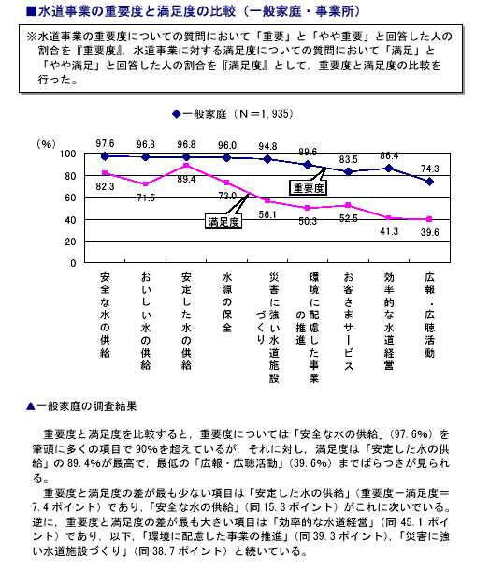

（２）水質について（大阪市市民局）
『平成12年度 第１回市政モニターアンケート「水道事業について」の結果』
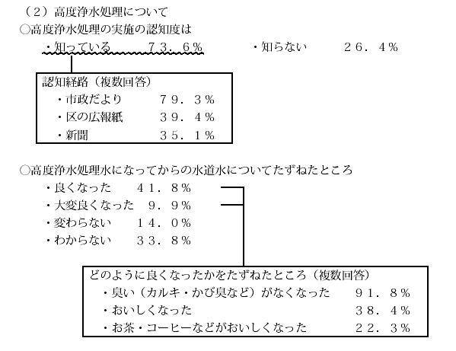
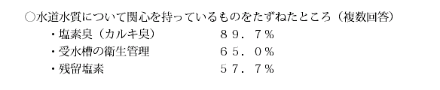

（３）水道料金について（千葉県水道局）
『これからの水道局に対するお客様へのアンケート調査の結果について（平成13年度）』

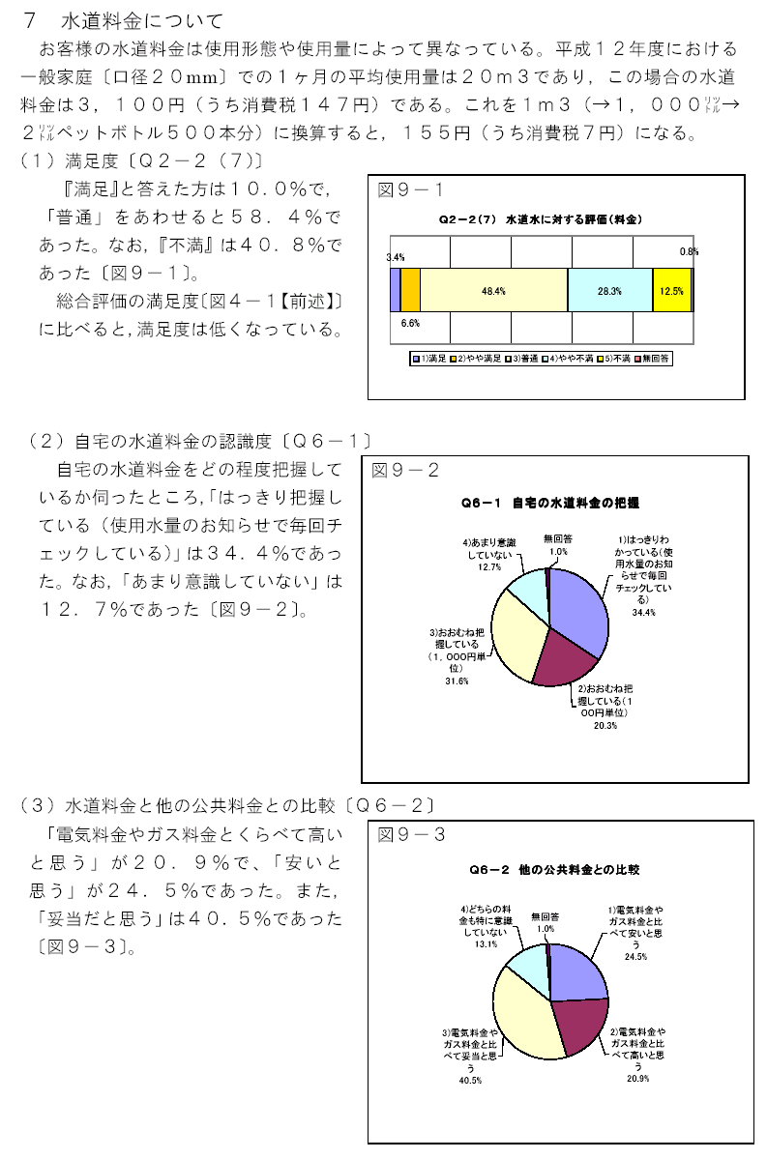

２．水道事業の長期構想における利用者とのパートナーシップの位置づけ
都道府県庁所在地の水道事業体を中心に、各ホームページを検索したところ、長期構想並びにこれに類するものの中に、利用者とのパートナーシップに関する記載（利用者への情報公開・提供や利用者からの要望への対応等）が確認できたものは下表の１０事業体である。これらのうち、京都市水道局の事例を、以下に示す。
『京都市水道マスタープラン（平成13年9月）』
